**Поволжский государственный университет телекоммуникаций и информатики**

**Отчёт по дисциплине «Разработка серверной части web-приложений»**

**Лабораторная работа №5.**

**Выполнил студент группы ИВТ-23**

**Ермишин Максим**

**Задания:**

Установить JDK и IDE для работы с языком Java

1. Установить JDK (Java Development Kit).

2. Установить IDE (например, IntelliJ IDEA, Eclipse или NetBeans) для разработки на Java.

Создать проект с использованием сборщика Maven или Gradle

1. Создайте новый проект в выбранной IDE.

2. Для сборки проекта выберите один из сборщиков: - Maven - Gradle

**Написать проект: калькулятор с историей операций**

1. Выполнять математические операции (сложение, вычитание, умножение, деление).

2. Использовать try-catch для обработки ошибок (например, деление на ноль или ввод некорректных данных).

3. Сохранять историю операций в массиве

Требования

1. Математические операции

Программа должна поддерживать следующие операции:

- Сложение - Вычитание - Умножение - Деление (с проверкой деления на ноль)

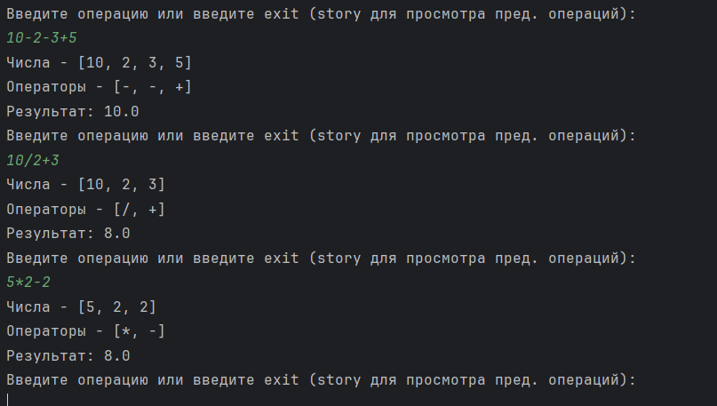

1. Цикличность

После выполнения каждой операции программа должна предлагать выполнить новую операцию или завершить работу.

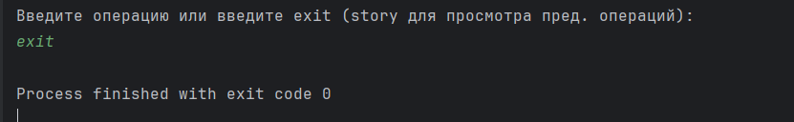

1. История операций

Сохранять до 10 последних операций в массиве строк (String[]). При достижении лимита старые операции должны удаляться, а новые добавляться.

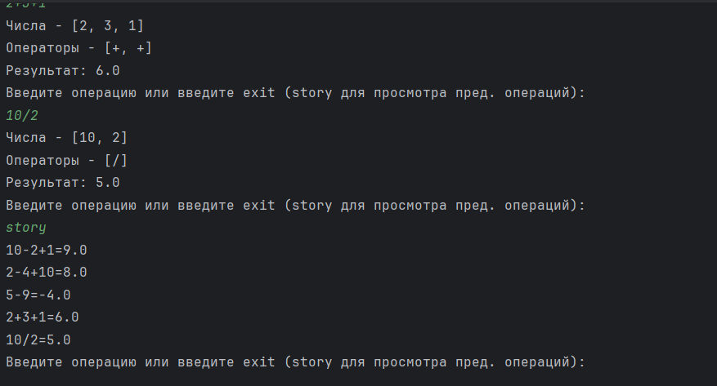

1. Обработка ошибок Использовать try-catch для: - Обработки деления на ноль. - Ввода некорректных данных (например, если пользователь вводит текст вместо числа).

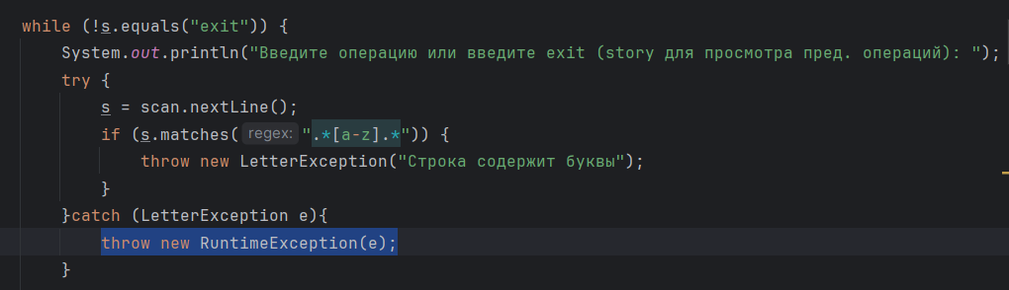

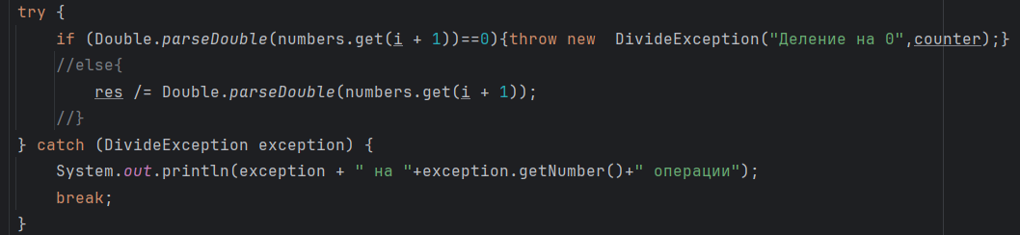

5. Вывод истории операций Предлагать пользователю опцию просмотра истории выполненных операций.